

ESCURSIONE IN MOUNTAIN BIKE

A.S.D. CERRO BIKE organizza il

1°CICLORADUNO “DEI 2 LAGHI”

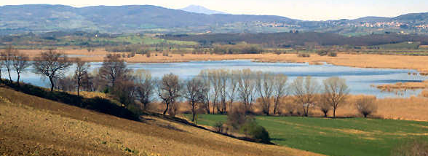 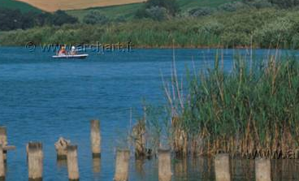
LAGO DI MONTEPULCIANO + LAGO DI CHIUSI (km 40)
Percorso principianti km 18

PROGRAMMA:

Ore 8.30 Ritrovo presso il Campo Sportivo di Tre Berte (Montepulciano)
Ore 8:45 Registrazione dei partecipanti e briefing sul percorso
Ore 9.00 Partenza
Ore 11 Sosta per un breve ristoro presso le rive del Lago di Chiusi
Ore 12 Rientro a Tre Berte (disponibilità docce presso il Campo
Sportivo)
ORE 13 Pranzo a base di pesce di lago presso il vicino Ristorante-
Agriturismo “IL SABATO DEL VILLAGGIO” (prenotazione
obbligatoria)
Per info vedi retro

Lunghezza: circa 40 km

Difficoltà: il tracciato è di media difficoltà. Non presenta tratti tecnici ma certamente occorre avere un minimo di pratica e di allenamento in bici.

Descrizione: Dopo poche centinaia di metri da Tre Berte si entra nel suggestivo Bosco “delle Cerraie”, sui sentieri riscoperti e resi percorribili dalla nostra Associazione, fino ad arrivare in località Dogana Rossa; da qui, seguendo il “Sentiero della Bonifica” in direzione sud, arriviamo al Lago di Chiusi per poi proseguire fino alle Torri di “Beccatiquesto” e “Beccatiquello”, antico confine tra il Granducato di Toscana e lo Stato Pontificio.
Salita su asfalto verso Vaiano per poi ridiscendere lungo il bordo umbro del Lago di Chiusi; dopo un breve ristoro, si arriva al Porto per poi proseguire fino a Mugnanese e Binami, punto dal quale è possibile godere della vista completa del “chiaro” di Montepulciano. Discesa fino al Canale Maestro e, costeggiando l’Oasi Naturale, rientro a Tre Berte. Doccia rinfrescante e poi … TUTTI A TAVOLA, con menù di pesce di lago presso il Ristorante-Agriturismo “IL SABATO DEL VILLAGGIO”.

Quota di partecipazione: 5€.
Il pranzo di pesce al Ristorante è aperto anche ad eventuali familiari, ha un costo di 30€ a persona e necessita di prenotazione entro il 30 maggio 2011 (339/6514934 Massimo – 333/9109085 Ivo)

MENU :

BRUSTICO, BRUSCIOLA FRITTA, FILETTI DI PERSICO FRITTI , VERDURE FRITTE

TAGLIOLINI IN BRODO DI LUCCIO, TAGLIOLINI CON UOVA DI CARPA

TEGAMACCIO DI LUCCIO , TINCA , ANGUILLA E BOCCALONE

DESSERT A SCELTA, CAFFE’, DIGESTIVO

* Una nostra Guida sarà disponibile per tutti coloro che intendono compiere un itinerario più breve (circa 18 km), limitato al perimetro del solo Lago di Montepulciano.

Per ulteriori informazioni: 339/6514934 (Massimo) – 333/9109085 (Ivo)

